【外贸日语函电】
SJQU-QR-JW-033（A0）
【Japanese Trade Telegram】

一、基本信息
课程代码：2020103
课程学分：2
面向专业：日语专业本科
课程性质：系定课程专业选修课
课程类型：理论教学课
开课院系：外国语学院
使用教材： 主教材：《新编国际商务日语写作》，刘肖云、龚辰编著；南开大学出版社，2015.4 辅助教材：《日语外贸函电》，陈世华、任犹龙主编；天津大学出版社，2010.1
参考教材：《外贸日语函电》，刘金举主编；北京语言大学出版社，2007.3
先修课程：《基础日语》（5）2020056(8)
二、课程简介
《外贸日语函电》是日语学科专业选修课程。当今时代，中国经济国际化程度越来越高，对外贸易的比重越来越大，对于商务专业人才的需求也与日俱增。本课程针对上述需求，结合学校教育的特点，以商务日语实务训练为目的，培养具备商务日语的应用能力的人才。
在教学过程中，力求使学生能够运用所学的日语，进行书面沟通和交流。培养学生娴熟而不失礼仪地和对方进行商务文件交流的能力。课程从商务实践出发，使学生熟悉掌握对日贸易的基本流程和专业术语，能够用日语书写各类外贸函电、文书，训练学生从日语角度来考虑基本的商务问题，养成用日语思维的习惯，从而使学生初步具备对日贸易工作的基本能力。当然，一个合格的外贸工作人员，除了在学校要掌握扎实的理论基础知识外，更重要的是在业务实践中，不断地锻炼提高。
三、选课建议
本课程适合日语专业本科第六学期学习。
四、课程与专业毕业要求的关联性
专业毕业要求 |  | 关联
LO11： | LO111倾听他人意见、尊重他人观点、分析他人需求。
 | LO112应用书面或口头形式，阐释自己的观点，有效沟通。 | ●
LO21： | LO211能根据需要自己确定学习目标，并设计学习计划。
 | L0212能搜集、获取达到目标所需要的学习资源，实施学习计划、反思学习计划、持续改进，达到学习目标。
LO31： | LO311能听懂正常语速下的日语对话，根据语调和重音理解说话者的意图，能听懂语段内容，并提取信息和观点。
 | LO312掌握正确的发音，能够使用日语进行交流与表达。
 | LO313掌握日语阅读技能，包括细读、泛读、评读等能力，提高分析归纳、推理检验等逻辑思维能力。
 | LO314了解日语写作的基础知识，摆脱汉语的思维方式，用地道的日语进行表情达意，具备必要的应用文写作技能。 | ●
 | LO315了解并掌握翻译技巧，了解不同文体的语言特点和翻译方法，能使用中日两种语言进行各种翻译活动。
LO32： | LO321了解语言学的一般理论，以及语言学研究的发展与现状。
 | LO322透彻分析日语语素、词汇及语法结构，能对语法现象进行分析归纳与总结。
 | LO323了解日本文学史上不同时期的重要作家及其代表作品。
 | LO324具备阅读、欣赏、理解日本文学原著的能力，掌握文学批评的基本知识和方法。
LO33： | LO331了解日本文化、社会和风土人情，认识中日文化差异。
 | LO332具有跨文化交际能力，掌握有效的认知、调控、交际策略和跨文化理解能力。
LO34： | LO341掌握商务相关的基本理论知识，国家对外贸易方针、政策以及具备国际商务实务操作的技能和素质。
 | LO342能够使用日语语言处理商务活动中的常规业务，能用中日文双语撰写外贸函电，填写国际贸易的单证，起草外贸合同。
LO41： | L0411遵纪守法：遵守校纪校规，具备法律意识。
 | L0412 诚实守信：为人诚实，信守承诺，尽职尽责。
 | LO413爱岗敬业：了解与专业相关的法律法规，充分认识本专业就业岗位在社会经济中的作用和地位，在学习和社会实践中遵守职业规范，具备职业道德操守。
 | LO414身心健康，能承受学习和生活中的压力。 | ●
LO51： | L0511在集体活动中能主动担任自己的角色，与其他成员密切合作，共同完成任务。
 | L0512 有质疑精神，能有逻辑的分析与批判。
 | L0513 能用创新的方法或者多种方法解决复杂问题或真实问题。
 | L0514了解行业前沿知识技术。
LO61： | LO611能够根据需要进行专业文献检索。
 | LO612能够使用适合的工具来搜集信息，并对信息加以分析、鉴别、判断与整合。
 | LO613熟练使用计算机，掌握常用办公软件。
LO71： | LO711爱党爱国：了解祖国的优秀传统文化和革命历史，构建爱党爱国的理想信念。 | ●
 | LO712助人为乐：富于爱心，懂得感恩，具备助人为乐的品质。 | ●
 | LO713奉献社会：具有服务企业、服务社会的意愿和行为能力。
 | LO714爱护环境：具有爱护环境的意识和与自然和谐相处的环保理念。
LO81： | LO811具备外语表达沟通能力，达到本专业的要求。
 | LO812理解其他国家历史文化，有跨文化交流能力。
 | LO813有国际竞争与合作意识。
备注：LO=learning outcomes（学习成果）

五、课程目标/课程预期学习成果
序号 | 课程预期  学习成果 | 课程目标  （细化的预期学习成果） | 教与学方式 | 评价方式
1 | L0314 | 了解商务日语写作的基础知识，摆脱汉语的思维方式，用日语进行表达，具备必要的商务应用文写作技能。 | 教师讲授商务文件的基本格式，书写要点；通过阅读多篇例文，要求学生掌握写作格式。 | 课堂提问  课后作业  仿写发表
2 | LO341 | 掌握商务相关的基本理论知识，国家对外贸易方针、政策以及具备国际商务实务操作的技能和素质。 | 教师讲授外贸相关知识，结合课本的各类商务信函、文件，让学生实际操练写法。 | 课堂提问  课后作业  仿写发表
 | LO342 | 能够使用日语语言处理商务活动中的常规业务，能用中日文双语撰写外贸函电，填写国际贸易的单证，起草外贸合同。 | 教师讲授商务文件的基本格式，书写要点；通过阅读多篇例文，要求学生掌握写作格式。 | 课堂提问  课后作业  仿写发表
3 | LO713 | 奉献社会：具有服务企业、服务社会的意愿和行为能力。 | 通过课上知识点的讲解和课后作业的实际操练，使学生具备书写商务文书的能力，能够服务于企业与社会。 | 课堂提问  课后作业  仿写发表

六、课程内容
本学期内容共分为四个部分：商务文件的写作基础（导入部分）、社内文件（第一课—第五课）、社外（第六课—第十课）、其他（第十一课—第十四课）。每周一课，共2学时。每周的具体内容由5-6篇例文及练习部分构成，每篇例文又由写法要点、相关语句和练习组成。

序号 | 课时 |  | 内容构成 | 知识能力要求 | 教学重点与难点
 | 理论 | 实践
1 | 4 | 4 | 掌握日文稿纸的使用规则和“商务礼仪信函”的基本写法 | ·了解日文稿纸的基本使用方法 （0.1）  ·了解商务礼仪信函的写作特点（0.2）  ·了解日文的基本文体（0.3）  ·了解日文稿纸的修改方法（0.4）  ·了解商务礼仪信函的基本写法（1.1,1.2） | 重点：  ·能够掌握日文稿纸「横書き」「縦書き」的基本写法（0.1）  ·能够掌握日文标点符号的正确写法（0.1）  ·能够掌握汉字数字和阿拉伯数字的稿纸写法（0.1）  ·能够总结商务礼仪信函的基本特征（0.2）  ·能够总结日文中敬体和简体的基本特征（0.3）  ·掌握商务礼仪信函的撰写方法。（1.1,1.2）  难点：  ·日文稿纸「縦書き」的书写格式和中文区别较大，需要着重记忆和练习  ·撰写商务礼仪信函时，注意日本礼仪用词。
2 | 4 | 4 | 掌握“介绍信函”的基本写法和批改方法 | ·了解介绍信函的基本写法（2.1）  ·理解产品介绍信函与人物介绍信函书写差异（2.1）  ·掌握日文寒暄语表现（2.2） | 重点：  ·掌握介绍信函的基本写法，写出若干关键词，并写出大纲（2.1）  ·掌握产品介绍信函与人物介绍信函写法（2.1）  ·掌握日文寒暄语表现（2.2）  难点：  ·中日文寒暄语的差异，并能正确运用。
3 | 4 | 4 | 通过案例，掌握“商贸交涉四步骤”的基本知识 | ·理解案例（3.1）  ·了解调查问卷的基本制作方法（3.2）  ·掌握“商贸交涉四步骤”的基本信函写法  （3.1,3.2） | 重点：  ·理解案例（3.1）  ·了解调查问卷的基本制作方法（3.2）·掌握日文的基本接续表现（3.1）  ·掌握“商贸交涉四步骤”的基本信函写法  （3.1,3.2）  难点：  ·掌握报盘、询盘、还盘、实盘的概念。  ·合理运用专业术语处理商贸交涉信函。
4 | 4 | 4 | 掌握日文报告的基本写法 | ·了解日文报告的基本撰写方法（4.1）  ·了解图表、数据的处理方法（4.1,4.2）  ·了解调查问卷的基本制作方法（4.2）  ·了解饼状图的基本制作方法（4.2）  ·了解参考文献的查阅和引用方法（4.1） | 重点：  ·能够分析图表数据，用日文进行表述（4.1）  ·熟记日文报告的基本格式（4.1）  ·掌握日文被动表现的使用技巧（4.1）  ·能够制作日文的调查问卷，掌握数据回收处理的基本方法（4.2）  难点：  1.调查问卷设计的合理性  2.使用饼状图等图表直观地展现调查结果

七、课内实验名称及基本要求
序号 | 实验名称 | 主要内容 | 实验  时数 | 实验类型 | 备注
1 | 节日等问候信函的写作 | 进行商务场景中礼仪问候的写作练习 | 4 | 综合型
2 | 产品介绍等广告宣传文件写作 | 进行产品介绍等广告宣传的写作练习 | 4 | 综合型
3 | 履历书和自荐信的写作 | 进行个人简历和自荐信的写作练习 | 4 | 综合型
4 | 提案企划文件写作 | 进行商品、活动等提案企划文书的写作练习 | 4 | 综合型

八、评价方式与成绩

总评构成（1+X） | 评价方式 | 占比
1 | 期终闭卷考试 | 60%
X1 | 随堂测试 | 15%
X2 | 随堂测试 | 10%
X3 | 随堂测试 | 15%

撰写人：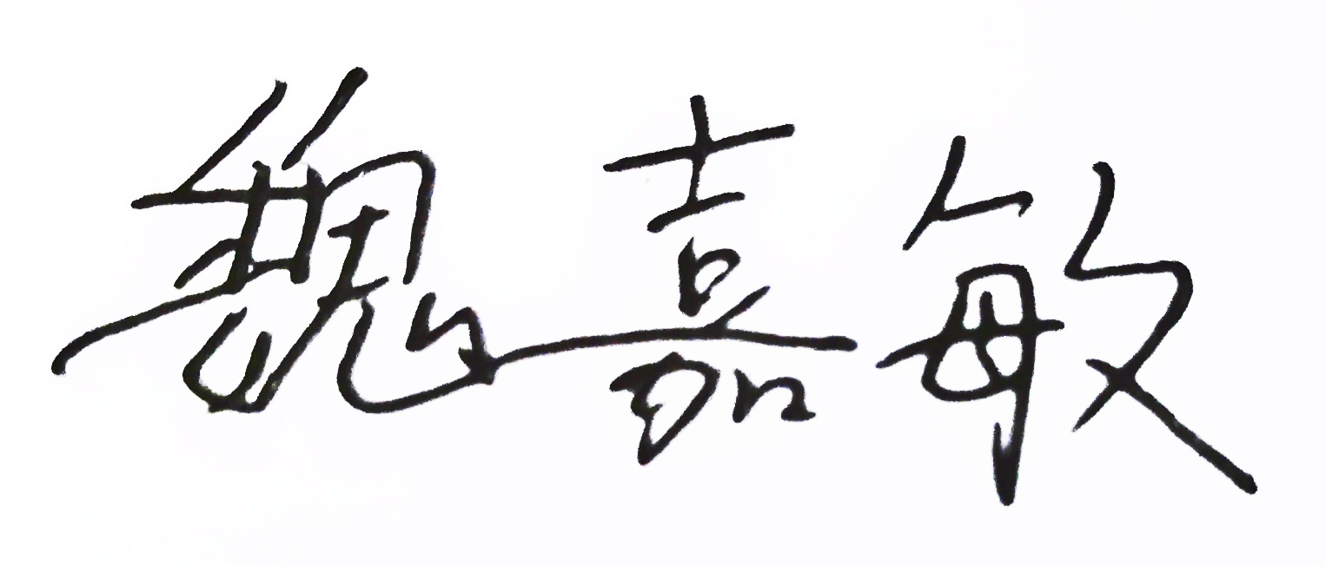 系主任审核签名：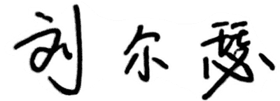 审核时间：2021.9.7

